# 扩展寄存器访问

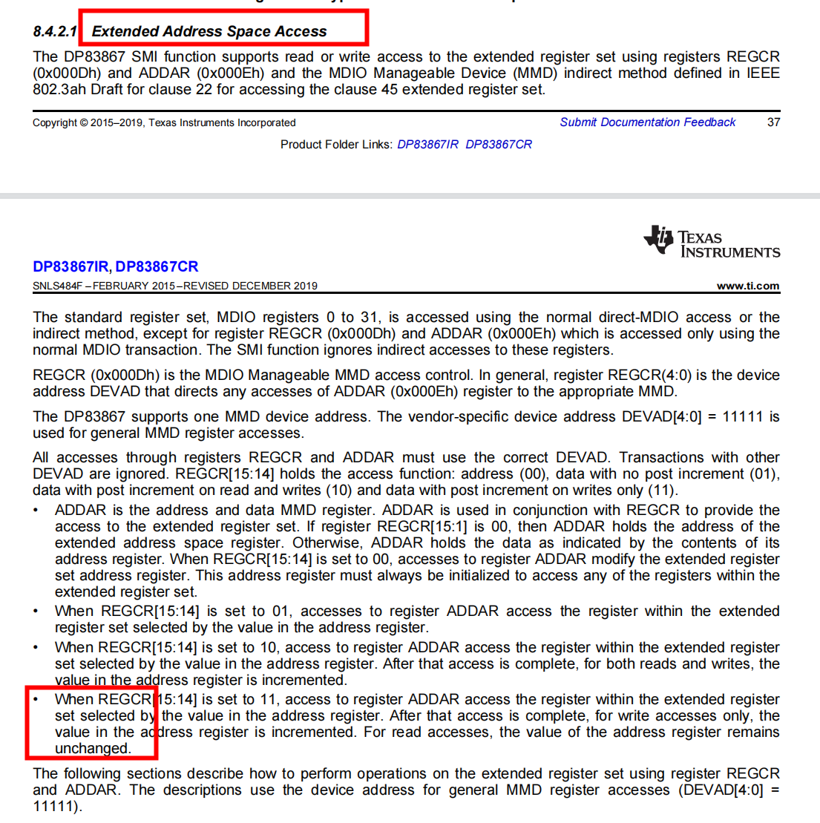

1. regcr（0x000d）和addar（0x000e）配合使用间接寻址的方式对扩展寄存器集（地址高于0x001f）进行读/写访问。首先对regcr（0x000d）寄存器写入16’h001f，然后在addar（0x000e）寄存器写入要操作的扩展寄存器地址16’h0032，这样是选取寄存器地址为16’h0032，然后首先对regcr（0x000d）寄存器写入16’h401f，然后在addar（0x000e）寄存器写入要操作的扩展寄存器地址16’h0032的寄存器里面写入16’h00d3，这样实现了对寄存器地址为16’h0032写入16’h00d3的操作，这个操作是使能RGMII时钟和数据的偏移位置。同样的方式实现寄存器地址为16’h0086写入16’h0030的操，这个操作是调整RGMII时钟和数据的具体偏移时间的大小。

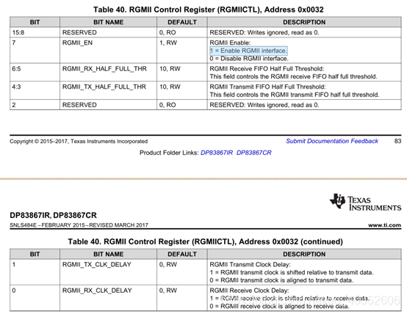

# DP83867_RGMIICTL 寄存器

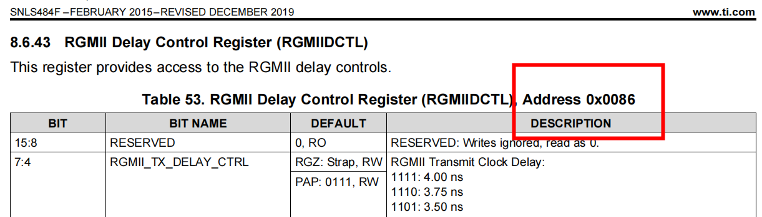

#define DP83867_RGMIICTL 0x0032 不是0x0086

读val = phy_read_mmd(phydev, DP83867_DEVADDR, DP83867_RGMIICTL);